EM.370.27.21 Lublin, dnia 19 października 2021 r.

ZAPYTANIE OFERTOWE

Zarząd Transportu Miejskiego w Lublinie zwraca się uprzejmie z prośbą o złożenie oferty na wykonanie zamówienia pn.:
„Zaprojektowanie, wykonanie i dostawę odzieży reklamowej, roll-upów
i przenośnych ekspozerów reklamowych, na potrzeby promocji nowego systemu biletu LUBIKA”, nr sprawy EM.370.27.21
Informacje niezbędne do przygotowania i złożenia oferty:
- Nazwa oraz adres zamawiającego, numer telefonu, adres poczty elektronicznej oraz strony internetowej prowadzonego postępowania

Zarząd Transportu Miejskiego w Lublinie, działający na podstawie udzielonych pełnomocnictw w imieniu i na rzecz Gminy Lublin
Siedziba: ul. Nałęczowska 14 , 20-701 Lublin
Nr telefonu; 81-466-29-00
Poczta elektroniczna [e-mail]: ztm@ztm.lublin.eu
Strona internetowa zamawiającego [URL]: www.ztm.lublin.eu
Strona internetowa prowadzonego postępowania:
https://platformazakupowa.pl/pn/ztm_lublin.
Godziny pracy Zamawiającego : 7:30-15:30 (poniedziałek- piątek) z wyłączeniem dni ustawowo wolnych od pracy.

- Adres strony internetowej, na której udostępniane będą zmiany i wyjaśnienia treści zapytania ofertowego oraz inne dokumenty zamówienia bezpośrednio związane z przedmiotowym postępowaniem o udzielenie zamówienia
Strona internetowa prowadzonego postępowania, na której udostępniane będą zmiany i wyjaśnienia treści zapytania ofertowego oraz inne dokumenty zamówienia bezpośrednio związane z przedmiotowym postępowaniem o udzielenie zamówienia [URL]: https://platformazakupowa.pl/pn/ztm_lublin

- Tryb udzielenia zamówienia
- Postępowanie o udzielenie zamówienia publicznego prowadzone jest z wyłączeniem przepisów ustawy z dnia 11 września 2019 r. Prawo zamówień publicznych (Dz. U. z 2019 r. poz. 2019 ze zm.) zwanej dalej ustawą Pzp.
- Postępowanie prowadzone jest w oparciu o podręcznik wnioskodawcy i beneficjenta programów polityki spójności 2014-2020- „Zamówienia udzielane w ramach projektów” oraz „Wytycznych w zakresie kwalifikowalności wydatków w ramach Europejskiego Funduszu Rozwoju Regionalnego, Europejskiego Funduszu Społecznego oraz Funduszu spójności na lata 2014-2020”, który stanowi Załącznik nr 2 do umowy – Zasady promocji i oznakowania projektów w Programie – umowy podpisane od 1 stycznia 2018 roku. Wykonawca jest zobowiązany do stosowania opisanych tam zasad i wytycznych.

- Opis przedmiotu zamówienia:

- Przedmiotem zamówienia jest zaprojektowanie i wykonanie odzieży reklamowej, roll-upów i przenośnych ekspozerów reklamowych, na potrzeby promocji nowego systemu biletu LUBIKA oraz dostarczenie ich do siedziby Zamawiającego.
- Wykonanie odzieży reklamowej, roll-upów i przenośnych ekspozerów reklamowych, na potrzeby promocji nowego systemu biletu LUBIKA, nastąpi zgodnie z poniższą specyfikacją:

Lp. | Nazwa | Wymiary | Materiał (opis) | Przykładowa wizualizacja | Ilość w sztukach
1. | Odzież reklamowa – koszulka polo damska | Rozmiar od S do 2XL | Materiał: bawełna 100%, min.180 g/m2  Kołnierzyk z dzianiny ściągaczowej 1:1  Plisy z 2 guzikami w kolorze materiału  Wykończenie silikonowe  Kolor czarny  Logo w pełnym kolorze, z przodu małe, na plecach duże (typu flock, haft, nadruk) – trwałe, odporne na pranie  Produkt fabrycznie nowy, nieużywany. | 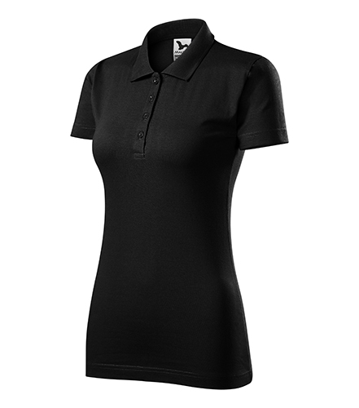 | 44
2. | Odzież reklamowa – koszulka polo męska | Rozmiar od S do 2XL | Materiał: bawełna 100%, min.180 g/m2  Kołnierzyk z dzianiny ściągaczowej 1:1  Plisy z 2 guzikami w kolorze materiału  Wykończenie silikonowe  Kolor czarny  Logo w pełnym kolorze, z przodu małe, na plecach duże (typu flock, haft, nadruk) – trwałe, odporne na pranie  Produkt fabrycznie nowy, nieużywany. | 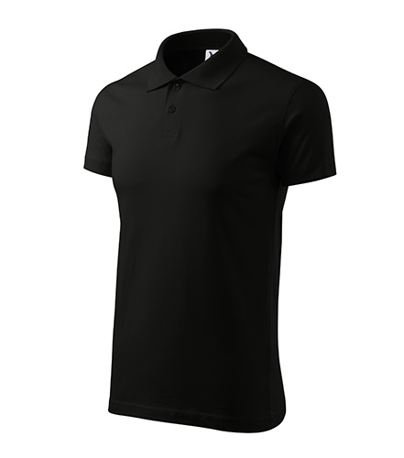 | 6
3. | Odzież reklamowa – polar damski | Rozmiar od S do 2XL | Materiał: polar, poliester, min.280 g/m2, antypiling  Materiał o funkcji izolującej  Bluza zapinana na zamek kostkowy na całej długości  Kolor czarny  Logo w pełnym kolorze, z przodu małe, na plecach duże (typu flock, haft, nadruk) – trwałe, odporne na pranie  Produkt fabrycznie nowy, nieużywany. | 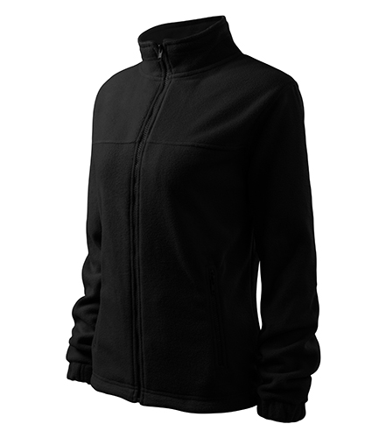 | 22
4. | Odzież reklamowa – polar męski | Rozmiar od S do 2XL | Materiał: polar, poliester, min.280 g/m2, antypiling  Materiał o funkcji izolującej  Bluza zapinana na zamek kostkowy na całej długości  Kolor czarny  Logo w pełnym kolorze, z przodu małe, na plecach duże (typu flock, haft, nadruk) – trwałe, odporne na pranie  Produkt fabrycznie nowy, nieużywany. | 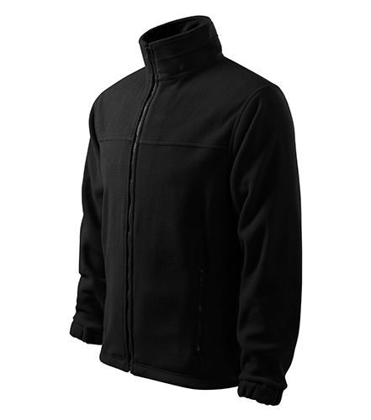 | 3
5. | Roll-up | całkowite wymiary systemu mm (około): 2085 (wys.) x 1050 (szer.) x 200  (gł.) mm | - chromowane wykończenie;  - kaseta w nowoczesnym kształcie łezki;  - stabilna kasaeta z listwą górną na zatrzask  - wyciągana grafika o długości 2000 mm, szerokości 1000mm;  - maszt typu bangee;  - regulowane nóżki (stopy) stabilizujące obrotowe;  - trwała torba transportowa otwierana z góry lub z boku z dodatkową kieszenią na maszt i listwę;  - rok gwarancji na użytkowanie;  - wysokiej jakości trwały nadruk w pełnym kolorze  Cena powinna zawierać: projekt graficzny, wydruk, system oraz torbę transportową.  Produkt fabrycznie nowy, nieużywany. | 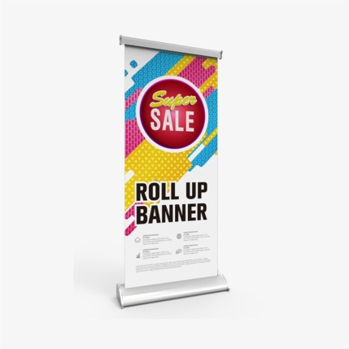 | 2
6. | Przenośny ekspozer reklamowy | rozmiar 70 cm na 100cm | Aluminiowy potykacz reklamowy w technologii otwórz-włóż-zamknij.  Przygotowanie wzoru materiału graficznego i Druk w pełnym kolorze (Druk na obie strony ekspozera)  prosta instalacja materiału graficznego w ramce zatrzaskowej  Materiał ramki: aluminium anodowane + PVC (całość koloru srebrnego)  Materiał stelaża: aluminium surowe  System OWZ (Otwórz - Włóż - Zamknij) – możliwość wymiany treść w ekspozerze  Narożniki ramy: zaokrąglone  Gatunek 1  Gwarancja: 24 miesiące  Mocne sprężyny w ramce gwarantują wielokrotne otwieranie i zamykanie bez zmiany siły nacisku  Folia antyrefleksyjna zabezpiecza plakat / grafikę przed blaknięciem i zniszczeniem  Narożnik ramy zaokrąglony, wykonany z twardego tworzywa PVC  Cena powinna zawierać: ekspozer, projekt graficzny na obie strony ekspozera, wydruk i dostawę do siedziby zamawiającego.  Produkt fabrycznie nowy, nieużywany. | 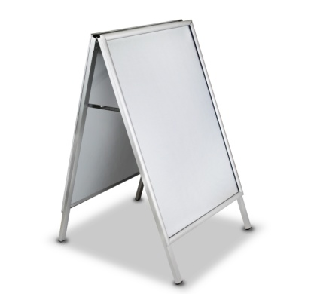 | 2

- Szczegółowy opis przedmiotu zamówienia zawiera Załącznik nr 1 do umowy- Szczegółowy opis przedmiotu zamówienia.
- Nazwy i kody określone we Wspólnym Słowniku Zamówień - kod CPV: 18222200-3 - Komplety odzieżowe
39294100-0- Artykuły informacyjne i promocyjne
- Przedmiot zamówienia współfinansowany z projektu „Niskoemisyjna sieć komunikacji zbiorowej dla północnej części LOF wraz z budową systemu biletu elektronicznego komunikacji aglomeracyjnej” w ramach Programu Operacyjnego Polska Wschodnia 2014-2020 Osi priorytetowej II: Nowoczesna Infrastruktura transportowa Działania 2.1. Zrównoważony transport miejski
- Termin wykonania zamówienia:
45 dni kalendarzowych od daty zawarcia umowy.
- Informacje o środkach komunikacji elektronicznej, przy użyciu których zamawiający będzie komunikował się z wykonawcami, oraz informacje o wymaganiach technicznych i organizacyjnych sporządzania, wysyłania i odbierania korespondencji elektronicznej
- Postępowanie prowadzone jest w języku polskim na elektronicznej Platformie platformazakupowa.pl (zwaną dalej w skrócie: Platforma) pod adresem: https://platformazakupowa.pl/pn/ztm_lublin
- Wymagania techniczne i organizacyjne, związane z wykorzystaniem Platformy, zostały przedstawione na stronie Platformy: platformazakupowa.pl w zakładce Instrukcje (Instrukcja dla wykonawców).
- Komunikacja między Zamawiającym, a Wykonawcami, tym wszelkie oświadczenia, wnioski, zawiadomienia oraz informacje, przekazywane są w formie elektronicznej za pośrednictwem Platformy. Za datę wpływu oświadczeń, wniosków, zawiadomień oraz informacji przyjmuje się datę ich zamieszczenia na Platformie.
- W sytuacjach awaryjnych, np. w przypadku awarii Platformy, Zamawiający dopuszcza komunikację z wykonawcami za pomocą poczty elektronicznej na adres ztm@ztm.lublin.eu.
- Forma komunikacji za pomocą poczty elektronicznej nie dotyczy złożenia oferty która powinna zostać złożone wg zasad, o których mowa w pkt 11 zapytania ofertowego. Złożenie oferty za pośrednictwem poczty elektronicznej będzie stanowiło podstawę do odrzucenia oferty jako niezgodnej z treścią zapytania ofertowego.
- Wykonawca może zwrócić się do Zamawiającego z wnioskiem o wyjaśnienie treści zapytania ofertowego w formie przewidzianej powyżej w pkt 3 i 4 nie później niż na 4 dni przed upływem terminu składania ofert. Zamawiający udzieli wyjaśnień niezwłocznie, nie później niż na 2 dni przed upływem terminu składania ofert.
- Wniosek należy przesłać za pośrednictwem https://platformazakupowa.pl/pn/ztm_lublin poprzez kliknięcie przycisku „Wyślij wiadomość do zamawiającego”.
- Jeżeli wniosek o wyjaśnienie treści zapytania ofertowego wpłynie po upływie terminu, o którym mowa w pkt 6 powyżej lub dotyczy już udzielonych wyjaśnień, Zamawiający może udzielić wyjaśnień albo pozostawić wniosek bez rozpoznania. Przedłużenie terminu składania ofert nie wpływa na bieg terminu składania wniosku, o którym mowa w pkt 6.
- Zamawiający będzie przekazywał wykonawcom informacje w formie elektronicznej za pośrednictwem platformazakupowa.pl. Informacje dotyczące odpowiedzi na pytania, zmiany zapytania ofertowego, zmiany terminu składania i otwarcia ofert, Zamawiający będzie zamieszczał na platformie w sekcji „Komunikaty”. Korespondencja , której zgodnie z obowiązującymi przepisami adresatem jest konkretny wykonawca, będzie przekazywana w formie elektronicznej za pośrednictwem platformazakupowa.pl do konkretnego wykonawcy. Wykonawca jako podmiot profesjonalny ma obowiązek sprawdzania komunikatów i wiadomości bezpośrednio na platformazakupowa.pl przesłanych przez zamawiającego, gdyż system powiadomień może ulec awarii lub powiadomienie może trafić do folderu SPAM.
- Wskazanie osób uprawnionych do komunikowania się z wykonawcami
1. Do kontaktowania z wykonawcami upoważniona/y jest:
a) Pani Monika Fisz, tel. 81-466-29-43
b) Pani Monika Białach tel. 81.466-29-43
2. Zamawiający przypomina, że w toku postępowania komunikacja ustna dopuszczalna jest jedynie w odniesieniu do informacji, które nie są istotne, w szczególności nie dotyczą zapytania ofertowego lub dokumentów zamówienia, ofert.
- Termin związania ofertą:
Wykonawca będzie związany ofertą przez okres 30 dni, tj. do dnia 25 listopada 2021 r. Bieg terminu związania ofertą rozpoczyna się wraz z upływem terminu składania ofert. UWAGA: Termin wyrażony datą jest ściśle związany z terminem składania ofert. W przypadku zmiany terminu składania ofert, zmieni się data związania ofertą.
- Opis sposobu obliczania ceny.
Wybór oferty nastąpi w oparciu o łączną cenę brutto Zamówienia zaoferowaną przez Wykonawcę w ofercie ( w rozbiciu na cenę ofertową netto plus należny podatek VAT określony procentowo). Łączna cena brutto Zamówienia liczona będzie jako iloczyn łącznej liczby rollup-ów, ekspozerów i odzieży reklamowej oraz ceny jednostkowej netto (wykonawca zobowiązany jest do podania cen jednostkowych wszystkich oferowanych rollup-ów, ekspozerów i odzieży reklamowej oraz łącznej ceny w formularzu ofertowym) powiększonej o należny podatek VAT.
- Opis kryteriów, którymi zamawiający będzie się kierował przy wyborze oferty, wraz z podaniem znaczenia tych kryteriów i sposobu oceny ofert.

Kryterium | Waga
Cena | 100%

W powyższym kryterium oceniana będzie cena oferty brutto. Maksymalną liczbę 100 pkt otrzyma wykonawca, który zaoferuje najniższą cenę za wykonanie przedmiotu zamówienia, pozostali będą oceniani zgodnie z poniższym wzorem:

Xc= cena najniższa x 100 pkt / cena danego wykonawcy
Xc- liczbę punktów przyznana danemu wykonawcy w kryterium cena
- Sposób oraz termin składania i otwarcia ofert
- Ofertę należy złożyć na Platformie: platformazakupowa.pl pod adresem postępowania: https://platformazakupowa.pl/pn/ztm_lublin do dnia 27.10.2021 r. do godziny 11:00. Termin składania jest jednocześnie terminem otwarcia ofert.
- Aby złożyć ofertę należy uzupełnić załącznik nr 2 do zapytania ofertowego – Formularz oferty, zapisując go na dysku komputera Wykonawcy, a następnie dołączyć plik w dowolnym momencie przed upływem terminu składania ofert do pomarańczowego spinacza.
- Wykonawca w „Miejscu na twój opcjonalny, dodatkowy komentarz do całości oferty” ma możliwość przesłania do zamawiającego informacji uzupełniających składaną ofertę, które muszą być zgodne z zapytaniem ofertowym.
- Ponadto wykonawca zobowiązany jest uzupełnić żółte pola z danymi wykonawcy oraz potwierdzić fakt zapoznania się z Regulaminem Platformy i akceptację warunków postępowania. Następnie należy kliknąć przycisk „Złóż ofertę”.
Uwaga: W postępowania w trybie zapytania ofertowego wykonawca nie podpisuje oferty podpisem zaufanym, osobistym czy kwalifikowanym.
- Zamawiający żąda wskazania przez wykonawcę części zamówienia, których wykonanie zamierza powierzyć podwykonawcom, i podania przez wykonawcę firm podwykonawców w Formularzu ofertowym wg Załącznika nr 2 do zapytania ofertowego.

- Informacje o formalnościach, jakie powinny zostać dopełnione po wyborze oferty w celu zawarcia umowy w sprawie zamówienia publicznego.
- Niezwłocznie po wyborze najkorzystniejszej oferty zamawiający informuje równocześnie Wykonawców, którzy złożyli oferty o:
- Wyborze najkorzystniejszej oferty, podając nazwę albo imię i nazwisko, siedzibę albo miejsce zamieszkania, jeżeli jest miejscem wykonywania działalności wykonawcy, którego ofertę wybrano, oraz nazwy albo imiona i nazwiska, siedziby albo miejsca zamieszkania, jeżeli są miejscami wykonywania działalności wykonawców, którzy złożyli oferty, a także punktację przyznaną ofertom w każdym kryterium 100% cena,
- Wykonawcach, których oferty zostały odrzucone podając uzasadnienie faktyczne (takie, które nie będą spełniały wymagań zapytania ofertowego).
- Zamawiający udostępnia niezwłocznie informacje, o których mowa w pkt 1 lit. a) powyżej, na stronie internetowej prowadzonego postępowania.
- Z Wykonawcą, którego oferta zostanie wybrana jako najkorzystniejsza, zostanie zawarta przez zamawiającego umowa, zgodnie z Projektowanymi postanowieniami umowy stanowiącymi Załącznik nr 1 do zapytania ofertowego.
- Jednocześnie po wyborze najkorzystniejszej oferty Wykonawca jest zobowiązany przekazać Zamawiającemu dane oraz dokumentację niezbędną do sporządzenia umowy tj. szczegółowe dane przedsiębiorstwa (pełna nazwa, siedziba, numer NIP, Regon, forma prowadzenia działalności, dane identyfikujące właściciela/właścicieli w tym adres zamieszkania i nr Pesel) wypis z KRS lub nr KRS(jeżeli dotyczy); wydruk z CEIDG (jeśli dotyczy); umowę spółki (jeśli dotyczy) oraz pozostałe informacje stanowiące podstawę sporządzenia umowy.
- Jeżeli wykonawca, którego oferta została wybrana jako najkorzystniejsza uchyla się od zawarcia umowy w sprawie zamówienia publicznego, zamawiający może dokonać badania i oceny ofert spośród ofert pozostałych w postępowaniu wykonawców oraz wybrać najkorzystniejszą ofertę albo unieważnić postępowanie.

- Projektowane postanowienia umowy w sprawie zamówienia publicznego, które zostaną wprowadzone do umowy w sprawie zamówienia publicznego.
Z Wykonawcą wyłonionym na podstawie niniejszego postępowania zostanie podpisana umowa. Projektowane postanowienia umowy zawiera Załącznik nr 1 do zapytania ofertowego.

14) Klauzula informacyjna do zastosowania przez zamawiającego w celu związanym z postępowaniem o udzielenie zamówienia publicznego

Zgodnie z art. 13 ust. 1-2 rozporządzenia Parlamentu Europejskiego i Rady (UE) 2016/679
z 27.04.2016 r. w sprawie ochrony osób fizycznych w związku z przetwarzaniem danych osobowych
i w sprawie swobodnego przepływu takich danych oraz uchylenia dyrektywy 95/46/WE ogólne rozporządzenie o ochronie danych (Dz.Urz. Eu L 119, s.1) – dalej RODO – informujemy, że:
1. Administratorem Pani/Pana danych osobowych jest Zarząd Transportu Miejskiego w Lublinie
ul. Nałęczowska 14, kod pocztowy 20-701, numer telefonu 81– 466-29-00, adres e-mail ztm@ztm.lublin.eu
2. Wyznaczyliśmy Inspektora Ochrony Danych, z którym może się Pani/Pan skontaktować w sprawach ochrony swoich danych osobowych pod adresem e-mail odo@ztm.lublin.eu; lub pisemnie na adres administratora.
3. Jako administrator będziemy przetwarzać Pani/Pana dane na podstawie art. 6 ust. 1 lit. c RODO w związku z przepisami ustawy z dnia 27 sierpnia 2009 r. o finansach publicznych,
w celu związanym z postępowaniem o udzielenie zamówienia publicznego na „Zaprojektowanie, wykonanie i dostawę szyldów (kasetonów) reklamowych na potrzeby promocji nowego systemu biletu LUBIKA”, nr sprawy EM.370.13.21, prowadzonego w trybie rozeznania rynku w formie zapytania ofertowego. Po zakończeniu sprawy Pani/Pana dane będą przetwarzane w celu archiwizacji dokumentów – zgodnie z przepisami ustawy z dnia 14 lipca 1983 r. o narodowym zasobie archiwalnym i archiwach.
4. Odbiorcami Pani/Pana danych osobowych będą osoby lub podmioty, którym udostępniona zostanie dokumentacja postępowania w oparciu o przepisy prawa, w tym ustawy z dnia 6 września 2001 r. o dostępie do informacji publicznej oraz ustawy z dnia 27 sierpnia 2009 r. o finansach publicznych.
5. Pani/Pana dane będą przechowywane w czasie określonym przepisami prawa, zgodnie z Jednolitym Rzeczowym Wykazem Akt Zarządu Transportu Miejskiego w Lublinie ustalonym przez Archiwum Państwowe w Lublinie, dostępnym do wglądu w siedzibie administratora.
6.Posiada Pani/Pan:
− na podstawie art. 15 RODO prawo dostępu do danych osobowych Pani/Pana dotyczących;
− na podstawie art. 16 RODO prawo do sprostowania Pani/Pana danych osobowych;
− na podstawie art. 18 RODO prawo żądania od administratora ograniczenia przetwarzania danych osobowych z zastrzeżeniem przypadków, o których mowa w art. 18 ust. 2 RODO;
− prawo do wniesienia skargi do Prezesa Urzędu Ochrony Danych Osobowych, gdy uzna Pani/Pan, że przetwarzanie danych osobowych Pani/Pana dotyczących narusza przepisy RODO;
7. Nie przysługuje Pani/Panu:
− w związku z art. 17 ust. 3 lit. b, d lub e RODO prawo do usunięcia danych osobowych;
− prawo do przenoszenia danych osobowych, o którym mowa w art. 20 RODO;
− na podstawie art. 21 RODO prawo sprzeciwu, wobec przetwarzania danych osobowych, gdyż podstawą prawną przetwarzania Pani/Pana danych osobowych jest art. 6 ust. 1 lit. c RODO.
8. W odniesieniu do Pani/Pana danych osobowych decyzje nie będą podejmowane w sposób zautomatyzowany, stosowanie do art. 22 RODO;
9. Pani/Pana dane nie trafią poza Europejski Obszar Gospodarczy (obejmujący Unię Europejską, Norwegię, Liechtenstein i Islandię);
10. Podanie przez Panią/Pana danych osobowych bezpośrednio Pani/Pana dotyczących jest dobrowolne, ale niezbędne do udziału w postępowaniu o udzielenie zamówienia publicznego.

11. Wzór oświadczenia wymaganego od wykonawcy w zakresie wypełnienia obowiązków informacyjnych przewidzianych w art. 13 lub art. 14 RODO:
Oświadczam, że wypełniłem obowiązki informacyjne przewidziane w art. 13 lub art. 14 RODO1) wobec osób fizycznych, od których dane osobowe bezpośrednio lub pośrednio pozyskałem w celu ubiegania się o udzielenie zamówienia publicznego w niniejszym postępowaniu.*
* W przypadku gdy wykonawca nie przekazuje danych osobowych innych niż bezpośrednio jego dotyczących lub zachodzi wyłączenie stosowania obowiązku informacyjnego, stosownie do art. 13 ust. 4 lub art. 14 ust. 5 RODO treści oświadczenia wykonawca nie składa (usunięcie treści oświadczenia np. przez jego wykreślenie).
Wykaz załączników:
- Załącznik nr 1 do zapytania ofertowego – projektowane postanowienia umowy
- Załącznik nr 2 do zapytania ofertowego – formularz ofertowy
- Załącznik nr 1 do umowy – Szczegółowy Opis Przedmiotu Zamówienia
- Załącznik nr 2 do umowy – Zasady promocji i oznakowania projektów w Programie – umowy podpisane od 1 stycznia 2018 roku.

